Инструкция

1. Запустите командную строку от имени администратора.

2. Отключите брандмауэр Windows: введите в консоль следующую команду netsh advfirewall set allprofiles state off:



3. Запустите программу: введите название программы (mytracert), после чего добавьте пробел и укажите доменное имя или IP-адрес узла, к которому вы хотите выполнить трассировку. Пример:

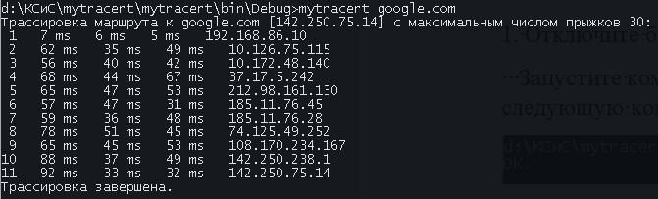

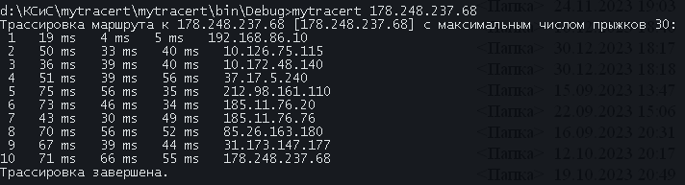

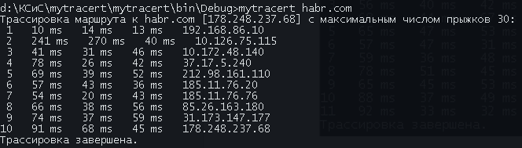

4. Включите брандмауэр Windows: после завершения работы программы не забудьте снова включить брандмауэр, выполнив следующую команду в командной строке netsh advfirewall set allprofiles state on: 